TD1-1 : MEB - INSTRUMENT (durée 3h00)
Coordinateurs : Franck BECLIN ¹, Ahmed ADDAD ²
[1] franck.beclin@univ-lille1.fr
[2] ahmed.addad@univ-lille1.fr

UMET CNRS 8207, Bât C6 Bur 205
Université Lille 1, 59655 Villeneuve d’Ascq Cedex

Découverte du MEB / TD – Partie 1

Présentation générale des principaux éléments de l'appareil

Colonne électronique
Sur le schéma d'une coupe de colonne électronique (cf. planche jointe), montrer les divers éléments qui la constituent et rappeler le rôle de chacun:
On distingue le canon thermoélectronique à filament de tungstène, la colonne avec les bobines d'alignements, la lentille condenseur, la lentille objectif, les bobines de balayage et de correction d'astigmatisme, la chambre avec le porte-objet et des détecteurs.
Repérez sur l'instrument du TD les éléments correspondants visibles dans un premier temps de l'extérieur (canon, colonne, chambre, détecteurs, caméra infra-rouge, moteurs de la platine, système de pompage, console…).

Chambre "Objet"- Extérieur
Montrer extérieurement la chambre objet avec ses différents "Ports" d'installation des différents accessoires d'un MEB, ceux occupés et ceux disponibles. Précisez à ce sujet que toutes les chambres ne disposent pas de tous les ports de tous les accessoires potentiellement disponibles. Souvent des pièces mécaniques d'adaptation sont nécessaires. Si l'on envisage plusieurs accessoires (EDS, EBSD, BSE, CCD, Mesure de courant, etc…) il peut être nécessaire de revoir la disposition totale de l'installation, voire impossible d'installer l'ensemble des équipements souhaités. Lors de l'achat d'un MEB, cette caractéristique technique de l'instrument ne doit pas être oubliée, mais au contraire bien évaluée en fonction de son projet. Parfois la taille des échantillons peut être un paramètre à prendre en compte pour le choix de l’appareil, notamment dans le cas d'un SAS d’introduction.
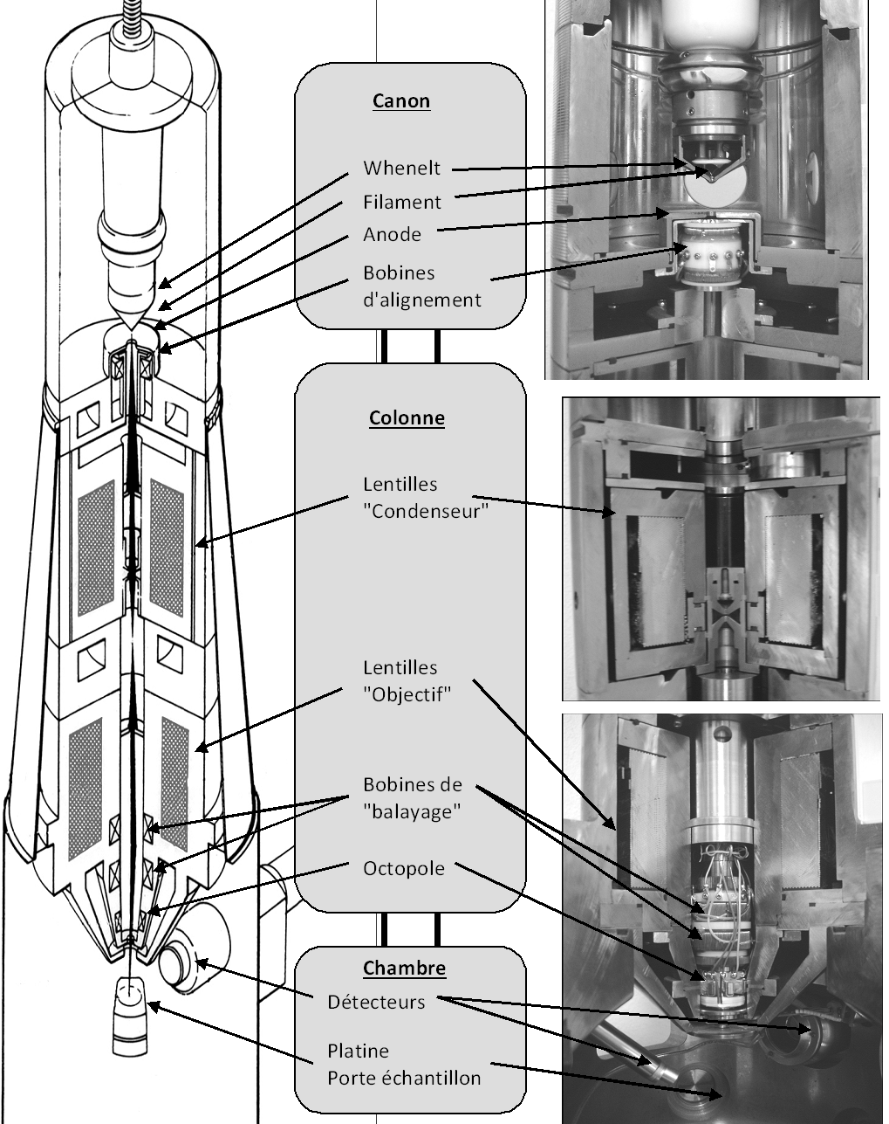

Schéma d'un MEB conventionnel et photographie de l'écorché d'un microscope
(Document CMTC)

Système de pompage
Rappeler pourquoi on travaille sous vide, et donc la nécessité d'un bon vide.
La qualité du vide est un élément essentiel dans la qualité des images ou des analyses obtenues. Cette qualité nécessite d'une part un entretien régulier de l'installation (niveaux et qualité de l'huile, régénération ou changements des éléments consommables…), mais également la prise en compte du dégazage des parois du microscope et des échantillons. On peut réduire l'adsorption et donc le dégazage ultérieur, en utilisant un sas d'introduction ou de l'azote pur sous pression lors d'un changement d'échantillon. Un grand soin doit être apporté également à la préparation et à la manipulation des échantillons (étuvage, usage des gants…).
Rappeler quelques ordres de grandeur des différents niveaux de vide dans un MEB:
Les exigences sur les valeurs de pression vont être différentes selon le type d'instrument et le positionnement dans la colonne.
Par exemple, les niveaux de vide au canon sont de l'ordre de 10⁻⁴ Pa pour un MEB-W, de 10⁻⁶ Pa pour un MEB LaB₆ et de10⁻⁸ Pa pour un MEB-FEG.
Dans tous les cas, la pression dans la colonne est inférieure à 10⁻⁴ Pa.
Le niveau de vide dans la chambre peut varier entre 10⁻³ à 10⁻⁵ Pa pour un MEB en mode haut vide et entre 10 à ~3000 Pa pour un MEB en pression contrôlée (PC - tous modes confondus selon les constructeurs).
Rappeler éventuellement les particularités et spécificités dans le cas d'un MEB PC à "Pression Contrôlée".
En ce qui concerne les MEB-PC et du fait que la pression dans la chambre et celle de la colonne (et du canon) vont pouvoir avoir plusieurs ordres de grandeur de différence, un système de pompage supplémentaire va être installé sur les MEB.
Un des premiers éléments va être un diaphragme différentiel plus petit qu'habituellement en bas de la pièce polaire. Celui-ci va pouvoir être mis à demeure ou bien être positionné uniquement lors de l'utilisation du MEB en mode PC. Ensuite, un système de pompage complémentaire va être ajouté pour pomper dans une zone nommée : zone de pression intermédiaire. Ce système complet va varier "considérablement" d'un constructeur à l'autre du point de vue du design de la "pièce polaire" et du type de pompe ou du circuit de pompage. Cela pourra aller de la pompe primaire à la pompe ionique en fonction aussi des niveaux de vide possibles dans la chambre-objet (voir un schéma de principe ci-dessous). Une autre particularité des MEBs PC, est l'utilisation de détecteurs spécifiques. En effet, suivant les pressions permises et les constructeurs, ces détecteurs vont être différents les uns des autres du point de vue technologique et donc conduire à des signaux et images différentes.
Les termes de "primaires" et "secondaires" associés au vide désignent des niveaux de vide différents :
- Vide primaire de 10⁻² à 10⁻¹ Pa (1 à 10⁻³ mbar ou 1 à 10⁻³ torr)
- Vide secondaire de 10⁻¹ à 10⁻⁵ Pa (10⁻³ à 10⁻⁷ mbar ou 10⁻³ à 10⁻⁷ torr)
- Ultravide de 10⁻⁵ à 10⁻¹³ Pa (10⁻⁷ à 10⁻⁹ mbar ou 10⁻⁵ à 10⁻⁹ torr)

Pour information, tableau de conversions entre les principales unités de pression utilisées.
 | Pa | bar | mbar | torr | Atm. | mmHg
Pa | 1 | 10⁻⁵ | 10⁻² | 7.5 10⁻³ | 9.869 10⁻⁶ | 7.5 10⁻³
Bar | 10⁵ | 1 | 10³ | 750 | 0.9869 | 750
Mbar | 10² | 10⁻³ | 1 | 0.75 | 9.869 10⁻⁴ | 0.75
Torr | 133.3224 | 1.333 10⁻³ | 1.33322 | 1 | 1.316 10⁻³ | 1
Atm. | 1.013 10⁵ | 1.013 | 1013 | 760 | 1 | 760
mmHg | 133.3 | 1.333 10⁻³ | 1.33322 | 1 | 1.316 10⁻³ | 1

Rappeler les divers équipements de pompage utilisés dans un MEB et montrer ceux du MEB du TD, ainsi que les divers autres équipements de vide comme les jauges et leurs indicateurs, les canalisations, les vannes manuelles ou automatiques et les amortisseurs statiques.

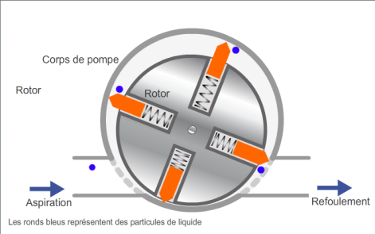  Principe mécanique et rotatoire.  Le gaz est emprisonné et entrainé par les palettes et refoulé | Le gaz est comprimé entre 2 spirales dont l'une est en mouvement de translation circulaire et l'autre fixe.  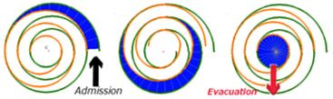
Pompe Primaire:  Pompe à palettes | Pompe Primaire:  Pompe à spirales (sèche)
Refoulement  Les vapeurs d'huile canalisées par les éjecteurs entrainent le gaz qui est refoulé vers la pompe primaire.  L'huile est recondensée par refroidissement (eau). L'huile étant en circuit fermé, pourra de nouveau être vaporisée.  Admission | Principe mécanique et rotatoire. Le gaz est emprisonné et entrainé par les ailettes qui tournent de 30 à 90.000 tours/min et est refoulé vers la pompe primaire.  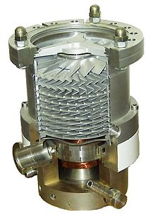
Pompage Secondaire  Pompe à diffusion d'huile | Pompage secondaire  Pompe turbomoléculaire
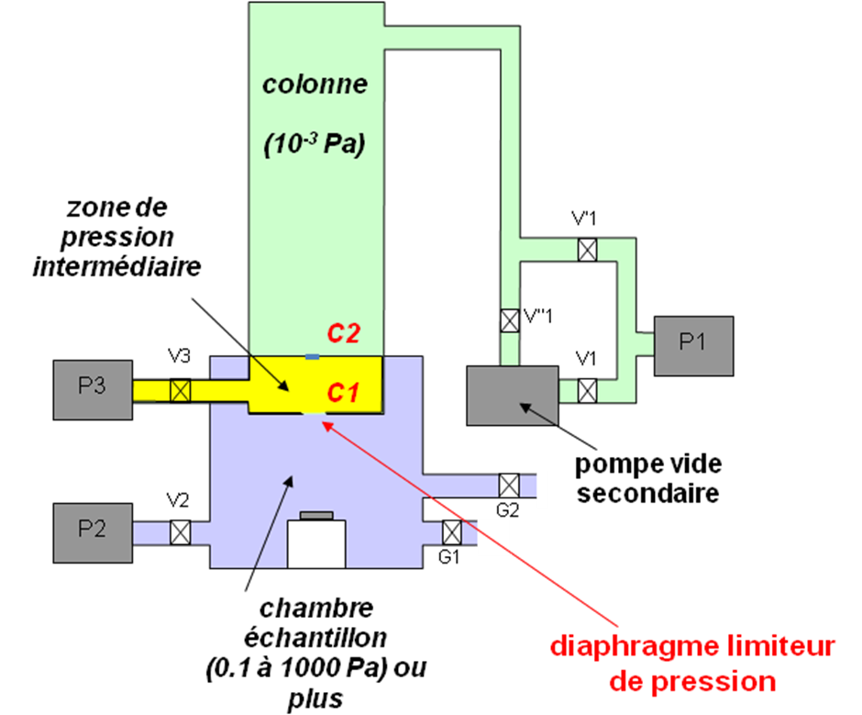  Schéma de principe système de pompage MEB PC | 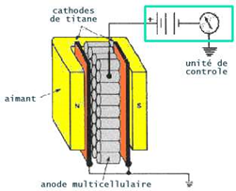  Pompage Ultravide  Pompe ionique  Les molécules du gaz sont ionisées par un plasma et sont attirées par la cathode qui est pulvérisée. Les espèces réagissent chimiquement et forme un film d'oxyde qui se dépose sur les électrodes.

Système d'isolation mécanique anti-vibrations
Rappeler la nécessité d'un système anti-vibrations, pour isoler au maximum l'échantillon à observer des vibrations mécaniques voire acoustiques. En l'absence d'un tel système, lorsque l'amplitude de vibration est du même ordre que la taille d'un pixel des images, celles-ci sont alors dégradées avec une perte de résolution visible.
Rappeler les diverses solutions techniques qui sont mises en œuvre :
- isolation statique entre les pompes primaires et la pompe secondaire (pompe turbo moléculaire) par un support massif des tuyaux de pompage
- isolation entre la pompe secondaire et la chambre par des tombacs en "caoutchouc"
- isolation entre la bâti colonne et l'ensemble "chambre+colonne" par un système de ressorts et boudins sous pression d'air statique ou comprimé
- amortissement des vibrations résiduelles par un frein magnétique de la platine porte échantillon (dépend des microscopes)
Commenter et montrer le système d'isolation du MEB du TD.

Système de refroidissement
Rappeler le besoin de refroidissement de la plupart des MEB actuels, plus précisément d'une partie de l'électronique comme les circuits de puissance d'amplification des signaux de balayage, et également des lentilles électromagnétiques situées dans la colonne. Ce refroidissement est nécessaire pour limiter l'échauffement et les dérives des performances des composants de puissance, et assurer une stabilité des images au cours du temps. Préciser qu'il existe différents systèmes de refroidissement :
- par air (ventilateur, par exemple).
- par eau de ville en eau perdue (consommation importante d'eau non régulée en température-solution ancienne)
- par eau régulée en température (~20°C) par un procédé d'échange des calories "air/eau" ou "eau/eau" en circuit fermé. Dans cette seconde option, il est nécessaire de disposer d'un réseau d'eau glacée dans votre entreprise.
Montrer et commenter sur le MEB du TD, le système de refroidissement en place.

Console de pilotage
Rappeler l'évolution de cette "console de pilotage" au cours des années entre les MEBs analogiques et les MEBs numériques.
Faire remarquer en particulier l'intérêt de la numérisation du MEB consécutive au développement de l'informatique, avec une interface graphique conviviale :
- images numériques paramétrables facilement
- acquisition simultanée de plusieurs signaux
- contrôle à distance de tous les paramètres de pilotage du MEB == > Automatisation
Souligner l'importance de conserver une console manuelle pour le réglage des paramètres de réglage principaux : "focalisation", "grandissement", "astigmatisme", etc. plus naturel et ergonomique que l'utilisation de l'interface logicielle.
Montrer et commenter la console du MEB du TD.

Mise en place d'un échantillon et chambre-échantillon

Il conviendra d'effectuer une ouverture complète de la chambre pour permettre les commentaires de l'intérieur de celle-ci (même dans le cas d'une chambre avec SAS).

Les trois échantillons à mettre en place pour le déroulement de ce TD sont :
Echantillon "A" : Bloc de laiton poli
Echantillon "B" : Grille de TEM déposée sur échantillon "A"
Echantillon "C" : Bloc de Dural poli collé sur un morceau de papier

Mise en place des échantillons dans la chambre

Ventiler la chambre et pendant ce temps, rappeler les précautions opératoires suivantes :

- Ventilation avec de l'azote de la chambre objet
Commenter le principe de la remontée à la pression atmosphérique de la chambre pour permettre l'ouverture de la chambre (ou du sas d'introduction). Pour cela on ventile avec de l'azote plutôt que de l'air (bien que cela soit possible) pour limiter l'introduction de vapeur d'eau et conserver après nouveau pompage un vide "propre". L'expérience d'une ventilation avec de l'air accroît en effet le temps de pompage de façon significative. L'utilisation d'un sas d'introduction des échantillons est de ce point de vue efficace pour conserver un bon vide et limiter au minimum le temps de pompage. Il présente toutefois l'inconvénient de limiter les dimensions des échantillons observables, comparativement à une chambre avec une "porte".
Informer du risque faible mais pas nul de "casser " la fenêtre mince du détecteur EDS (si présent). En effet, une pression d'azote trop importante pour la ventilation pourrait potentiellement la casser. Attention également à ne pas ouvrir la porte de la chambre bien avant que l'équilibre des pressions soit atteint, au risque de créer une surpression brutale avec la même conséquence.

- Positionnement et maintien de l'échantillon.
Rappeler l'importance de cet aspect souvent négligé par les débutants. Il est en effet nécessaire de pouvoir amener la surface de l'échantillon à observer et/ou analyser (EDS, et/ou EBSD) dans une certaine position, définie par sa distance de travail (WD), ses angles et direction d'inclinaison. Sans cette précaution, l'observation ou l'analyse ne pourra pas être optimisée, voire faisable. En particulier, pour la pratique de la microanalyse EDS et l'analyse EBSD, la nécessite de connaître l'angle d'émergence des photons X et des électrons rétrodiffusés respectivement impose une distance de travail bien définie et une incidence du faisceau d'électrons également bien connue. Par ailleurs veillez à la bonne fixation mécanique de l’échantillon, en particulier pour les très forts grossissements et les temps d’acquisition très longs (Cartographie EDS et EBSD). La distance de travail est par ailleurs un paramètre important de l'optimisation de la formation de l'image. En fonction du MEB, on dispose donc de divers systèmes de montage qui vont permettre de maintenir et positionner l'échantillon pour la ou les applications visées et effectuer également la mise à la masse pour assurer l'écoulement des charges.
Montrer dans le cas du MEB du TD, les dispositifs existants (voir avec l'opérateur).
Disposer les trois échantillons de ce TD sur la platine à l'aide des montages ou systèmes disponibles, de telle sorte que l'on puisse faire varier la distance de travail de 10 à 20 mm environ.

Détecteurs
Montrer chambre ouverte les différents détecteurs visibles présents parmi ceux potentiellement présents dans une chambre de MEB (SE, BSE, RX, courant absorbé, cage de Faraday, EBSD, Camera CCD, détecteurs sous vide dégradé, …) et leurs positions respectives par rapport à l'échantillon. Certains sont rétractables et ne peuvent être insérés dans la chambre que sous certaines conditions. Soulignez les faibles distances qui séparent tous ces détecteurs pour rappeler les précautions opératoires lors du mouvement de l'échantillon, surtout avec l'utilisation de platine motorisée lors de rappel de positions préalablement mémorisées.
Commenter la géométrie de détection du détecteur EDS et plus particulièrement son inclinaison, qui définit l'angle d'émergence utilisé en microanalyse.
Commenter plus particulièrement la position du détecteur d'électrons secondaires par rapport au mouvement de la platine porte objet (X, Y, R, Z,…) pour permettre ultérieurement au cours de ce TP l'interprétation des images de l'un des deux échantillons qui seront observés.

Platine porte échantillon
Informer qu'il existe plusieurs types de platine motorisée, différenciées par le nombre d'axes motorisés et le nombre de degrés de liberté :
- Platine standard à moteur pas à pas avec 3 axes motorisés, X, Y et Z
- Platine standard à moteur pas à pas avec 4 ou plus axes motorisés, X, Y et Z, R (rotation), T (inclinaison - tilt)
- Platine piézo-électrique (précision du déplacement supérieure)
- Platines cartésienne/eucentrique
Commenter celle du MEB du TD et manœuvrer chacun des axes (X, Y, Z, R, …), afin de noter schématiquement les directions des axes principaux X, Y et Z par rapport aux principaux détecteurs de base SE (Everhart-Thornley) et EDS. Ces informations nous serviront pour interpréter les images de l'échantillon à observer dans cette première partie et par rapport à la caméra CCD/IR.
Si le MEB du TD dispose d'une platine eucentrique, commenter et illustrer concrètement cette particularité.

"Propreté" de l'échantillon
Expliquer en quoi la propreté de l'échantillon a des conséquences sur la qualité du vide de l'instrument. En effet, dans le cas d'un échantillon pollué par un contaminant volatile (résidu de solvant après un mauvais séchage après polissage, échantillon poreux, matériaux hydratés etc…), le vide maximum atteint sera dégradé, jusqu'à éventuellement ne pas franchir le seuil de vide. Comme on l'a déjà précisé avant, un grand soin doit être apporté également à la préparation et à la manipulation des échantillons (étuvage, usage de gants…). L'expérience montre que la contamination déposée à la surface de la zone irradiée par les électrons est bien liée à la fois à la qualité du vide dans la chambre du MEB mais également à celle de la surface de l'échantillon. Nous rappelons ici que tout ce qui va dans la chambre ne devrait pas être touché avec des doigts et pas seulement la surface à observer de l'échantillon (compris le PO).
Signaler à ce sujet, la possibilité de nettoyage de la surface de l'échantillon (ex situ ou in situ par un plasma réactif). L'équipement in situ qui permet ce nettoyage présente, en plus de pouvoir être mis en œuvre directement dans la chambre du MEB, l'intérêt de nettoyer les parois internes de celle-ci et limiter ainsi les sources de contamination.

Obtention d'une première image
Nous allons illustrer avec l'échantillon "A", constitué d'un alliage de laiton avec des zones topographiques particulières, la procédure et démarche initiale d'obtention d'une première image en mode d'électrons secondaires conventionnel délivré avec le détecteur d'électrons secondaires le plus répandu d'Everhart-Thornley. On en profitera pour illustrer la nature du contraste topographique obtenu et sa relation avec la position du détecteur préalablement observée. Les notions du réglage de contraste/brillance seront également illustrées en pratique.

Procédure d'obtention d'un faisceau d'électrons (adapter si FEG)
Décrire de façon détaillée l'émission thermoélectronique à partir du schéma de la triode (voir ci-dessous). Aborder notamment les points suivants :
- Système triode : éléments constitutifs et schéma électrique (montrer si possible un filament, éventuellement un ensemble filament-wehnelt),
- Rôle du wehnelt : cross-over et débit électronique,
- Résistance de polarisation (bias) : courant d'émission et stabilité,
- Température atteinte lors du chauffage du filament : 2700 K-2800 K,
- Emission des électrons et accélération,
- Formation et taille du cross-over (50 nm pour un canon à filament de tungstène, 30 nm pour un canon LaB6),
- Brillance dans le cas d'un MEB à effet de champ (MEB-FEG), décrire l'émission spécifique liée à ce type d'instrument.

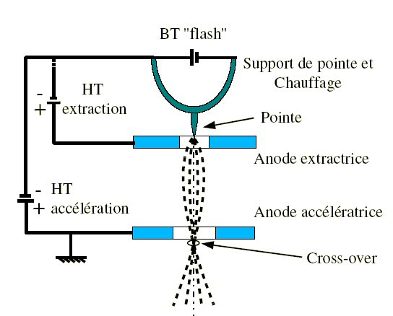 |  | 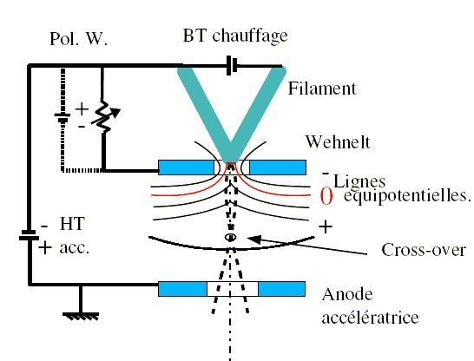
Canon à émission thermoélectronique – MEB W |  | Canon à émission de champ - MEB
En pratique, choisir des paramètres de départ pour le MEB :
- faible grandissement (G x 25-100),
- distance de travail moyenne (WD 10-20 mm),
- tension d'accélération de 10-20 kV,
- courant de sonde moyen (excitation faible du condenseur donnant un spot large)
- sélectionner le détecteur d'électrons secondaires conventionnel.
Chauffer le canon : (adapter en fonction du MEB)
- pour un MEB W : mettre sous tension et chauffer le filament…
- Suivre le chauffage à l'image et/ou au signal vidéo (mode SE avec un réglage contraste/brillance manuel, ou si possible en visualisant la zone d'émission. Commenter en décrivant la courbe donnant le courant d'émission en fonction du courant de chauffage (premier pic d'émission instable, palier de saturation). Définir le point de fonctionnement,
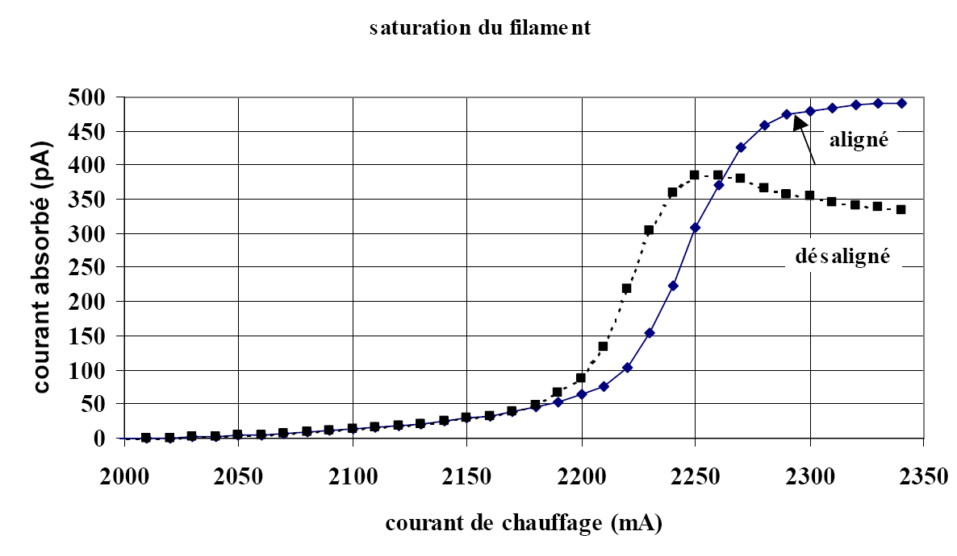

- Evoquer l'évolution dans le temps de cette courbe, la nécessité de se replacer au début du palier de saturation, la durée de vie du filament, son changement.
- pour un MEB FEG : mettre sous tension et visualiser l'émission…. (mode émission)
- Evoquer le courant de filament, la tension d'extraction, le courant d'émission…
- Aligner le canon : Utiliser les bobines d'alignements "tilt" et "shift" pour un MEB W
Remarque : le centrage mécanique du filament dans le wehnelt est une première étape capitale, qui limitera les corrections d'alignements à apporter par les bobines électromagnétiques.
Cas particulier d'alignement du canon pour les FEG
Attention : la résolution du microscope dépend en premier lieu du réglage du canon !!!

Obtention d'une première image en mode SE conventionnel
Le faisceau d'électrons obtenu, il reste à mettre en œuvre la procédure d'obtention d'une première image:
Réaliser et commenter les étapes de la démarche à suivre :
- Sélectionner le mode SE
- Se mettre en mode automatique du réglage de contraste /brillance pour être certain de visualiser l'image
- Choisir un faible grandissement
- Faire la mise au point en augmentant par étapes successives le grandissement au delà de celui désiré
- Les étapes suivantes d'optimisation des paramètres d'acquisition de l'image ne sont pas à aborder ici, car exposées dans un autre TD.

Nature du contraste en mode SE conventionnel – Position du détecteur
Pour illustrer ce point, on va observer l'échantillon "A"

Faire l'image d'une des zones particulières, situées dans les zones repérées par un cercle marqué au feutre, réalisées sur une surface polie d'un alliage de laiton. Vous devriez obtenir une image similaire à la suivante :
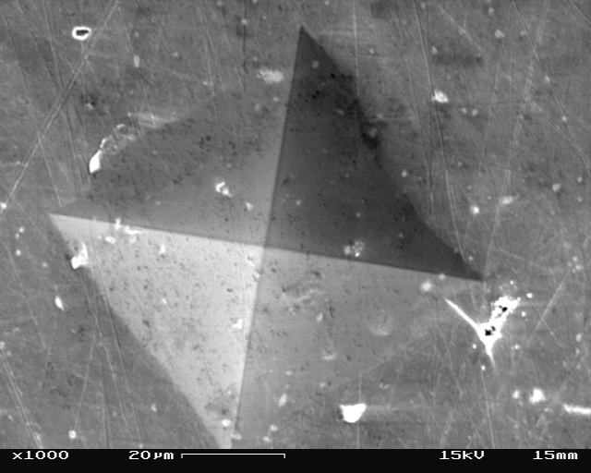

Demander aux stagiaires de positionner fictivement par rapport à l'image la position du détecteur SE, sur la base des observations préalables de la chambre et des mouvements de la platine, effectuées préalablement. On pourra également faire une rotation de la platine afin d’affiner la position du détecteur.
Demander d'interpréter le contraste topographique de la zone observée.
Effectuer une rotation électronique du balayage de 180° et demander à nouveau de positionner par rapport à l'image la position du détecteur SE. Commenter et interpréter les différences observées avec l'image précédente.

Réglage de Contraste/Brillance du signal vidéo
Jusqu'à présent le mode automatique du réglage de contraste /brillance était activé.
Passer en mode manuel ce réglage toujours en SE en imageant la zone précédente de l’échantillon A, et illustrer en jouant sur successivement sur la brillance puis le contraste, la notion de "gain" associé au "contraste" et celle de "composante continue" associée à la "Brillance". Certains MEBs disposent d'un réglage manuel du contraste auquel est associé un ajustement automatique de la brillance. (Adapter le commentaire en fonction du fonctionnement du MEB du TD).
Rappeler que cette notion est identique, quel que soit le signal utilisé pour former l'image, SE, BSE, Absorbé, transmis, etc…
Une image MEB est toujours générée par un signal électrique de faible intensité, d’où la présence d’un bruit électronique. La qualité de l’image observée dépend donc du rapport signal/bruit. On pourra baisser l’intensité du courant de faisceau et montrer qu’alors l’image obtenue nécessite d’augmenter le gain et donc le bruit.

Contrôle du bon fonctionnement de l'instrument / TD Partie 2

Le MEB est un instrument dont le fonctionnement peut présenter certains disfonctionnements ou mauvais réglages, qui ne sont pas directement visibles, mais qui peuvent avoir des conséquences sur la qualité et la nature des résultats au sens large, images et analyses. L'objet de cette seconde partie du TD relative à l'instrument est donc de lister les principaux contrôles à effectuer par un opérateur averti.

Contrôle du grandissement
Il est possible d'extraire des images par diverses techniques des informations quantitatives, dont des dimensions pour ne citer que les plus évidentes et les plus simples. Or cet instrument n'est pas un appareil de métrologie. Il est alors prudent d'effectuer le contrôle de la calibration de son grandissement.

Rappel signaux de balayage et grandissement
Rappeler, à l'aide du schéma suivant de la formation de l'image MEB, le principe du balayage du faisceau d'électrons selon les deux directions perpendiculaires "Ligne" ou "X" et "Image" ou "Y" par les signaux de balayage correspondants.
Demander aux stagiaires de rappeler la définition du grandissement dans un MEB.
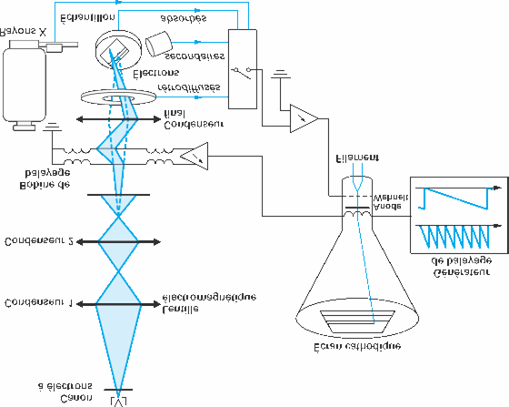
Ligne
V_{lg}
0
Temps
V_{Im}
0
Temps
V_{Im}
V_{Im}
L
l
Grandissement = L / l
Image
VISU
Demander aux stagiaires comment les caractéristiques de ces signaux de balayage schématiquement représentés précédemment sont modifiées lorsqu'on passe d'un grandissement G1 à un grandissement double G2.
Autre question : Quelle conséquence aurait l'inversion des signaux de balayage sur l'image visualisée ?
Illustrer la réponse avec une rotation électronique de 90° du balayage en imageant une empreinte de l’échantillon A, ce qui revient exactement à inverser ces deux signaux.
Autre question : A quoi correspond une vitesse de balayage plus lente en termes de signaux de balayage ? Autrement dit comment sont modifiés les signaux de balayage schématiquement représentés précédemment ?
Expliquer pourquoi le grandissement annoncé, défini pour la direction horizontale de l'image (X) peut être faux et différent de celui pour la direction verticale de l'image.
Rappeler qu'en cas d'intervention SAV sur tout élément de l'instrument relatif au balayage du faisceau, il est nécessaire de refaire le contrôle et la calibration du grandissement du MEB.

Contrôle calibration du grandissement à l'aide d'un échantillon "étalon"
En pratique vous allez effectuer le contrôle de la calibration du grandissement selon les deux directions X et Y du MEB du TD, à l'aide de l'échantillon "B", constitué de la grille de microscopie TEM de 300 mesch.
Pour une calibration rigoureuse, il faudrait disposer d'une grille étalon, avec des dimensions certifiées. Pour les besoins de ce TD, on effectuera une simulation avec cette grille TEM, qui présente l'intérêt outre la facilité pour s'en procurer, d'avoir une structure périodique identique dans deux directions perpendiculaires. Le pas de cette grille, mesurée sur un MEB correctement calibré et corrigé de facteur de calibration établi avec une grille étalon certifié, est de 81.6 µm comme le montre les deux images suivantes.

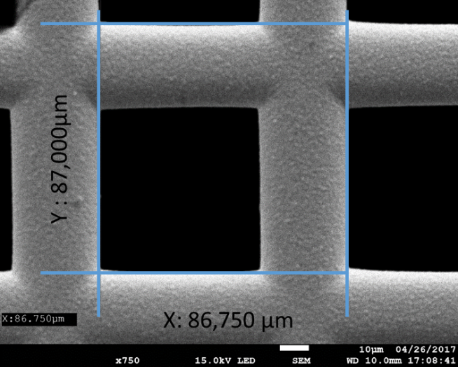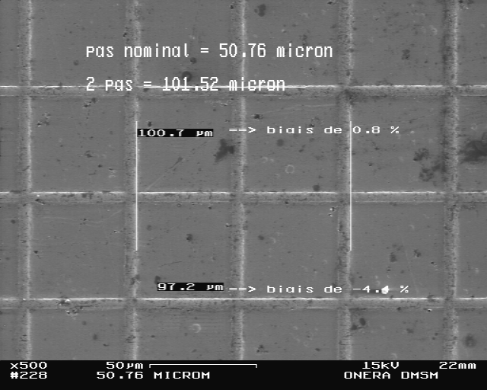
Echantillon "B" : Grille TEM de pas de 81.6 µm Facteurs de calibration avec une grille étalon certifiée
En pratique :
Choisir comme paramètres d'acquisition une THT de 15 kV et un grandissement de x500.
Mettre la rotation électronique du balayage à 0° pour totalement séparer les deux signaux de balayage X et Y.
Aligner les barreaux de la grille sur la direction horizontale de balayage du faisceau, en ajustant la rotation de la platine porte-objet et non la rotation électronique du balayage. En pratique cela revient à faire en sorte que les barreaux soient horizontaux dans l'image.
Faites contrôler visuellement la perpendicularité des barreaux de la grille. En cas d'un défaut prononcé, la seule solution est une intervention SAV pour ajuster le réglage de perpendicularité des balayages X et Y.
Mesurer à l'aide des "outils" disponibles (voir avec l'opérateur) la dimension de 1 pas de grille dans ses deux directions perpendiculaires. Comparez ces deux mesures avec la valeur du pas nominal de la grille.
Calculer la précision relative de grandissement du MEB. Entre la mesure réalisée avec les outils du microscope et celle du pas de la grille (l'imprécision d'un MEB communément admise est de +/- 5% relatif).
Calculer les facteurs de calibration en X et Y du grandissement qui devront être appliqués aux mesures brutes pour obtenir les mesures "vraies".

Note : en théorie cette calibration est spécifique à des conditions opératoires données (HT et WD).
Pour des mesures précises, il faudrait calibrer dans les conditions d'observation de l'échantillon.

Contrôle de la stabilité de l'image
.

Instabilité causé par un défaut de mise à la masse de l'échantillon

On observe parfois une dérive lente de l'image d'une trame à l'autre de balayage (ceci est plus visible à plus fort grandissement). Deux principales causes peuvent conduire à ce type de défaut :
- Des instabilités des signaux de balayage. Ces derniers sont en effet générés par des composants électroniques dont certains de puissance pour l'étage d'amplification, qui peuvent mettre un certain temps à se stabiliser en température et caractéristiques, d'où ces instabilités visibles à fort grandissement,
- La présence de particules parasites chargées dans la colonne,
- La présence d'un champ magnétique ou électrique extérieur perturbateur,
- Un échantillon non conducteur,
- Un défaut de mise à la masse de l'échantillon conducteur ou de la platine porte-objet.

Nous n'illustrerons dans ce TD que le défaut de mise à la masse de l'échantillon

En pratique :
Dans cet exercice on a volontairement établi un défaut de mise à la masse d’un échantillon de Dural en le collant sur un morceau de papier (Echantillon « C »).
Réaliser un balayage permanent de l'image dans les conditions opératoires précédentes ou avec un courant de sonde accru, et observer les instabilités ou plus précisément la dérive de l’image d'une trame à l'autre.
Faire exactement la même expérience avec l'échantillon "A", un échantillon de laiton conducteur directement déposé sur la platine, et constatez normalement l'absence de dérive.
Faire remarquer que ce type de défaut peut être causé par une discontinuité du circuit de mise à la place de la platine. Dans une telle hypothèse, un même phénomène de dérive sera observé sur l’image de la platine. Faire ce test en imageant directement la platine isolée électriquement, si la possibilité de l'isoler électriquement de la masse du MEB est disponible sur le MEB du TD.

Instabilité causée par avec système anti-vibrations défectueux
En cas d'un système anti-vibrations défectueux, on va observer des défauts dans les images, dont la visibilité dépend principalement du grandissement, de la vitesse de balayage et de l'amplitude et la fréquence des vibrations. D'une façon générale il y aura une perte de résolution. Les défauts engendrés sont particulièrement visibles sur des lignes plus ou moins verticales dans les images. Pour les mettre en évidence, on observera volontairement les barreaux de la grille TEM (échantillon B).

En pratique, pour illustrer la conséquence d'un système d'isolation défectueux :
Désactiver si possible ce système du MEB du TD (voir avec l'opérateur) ou bouger un peu la colonne, et faire constater sur l'image à fort grandissement (>10000) les défauts résultants dans l'image.
Faire varier le grandissement à une vitesse de balayage donnée, et commenter les différences et/ou interroger les stagiaires,
Faire varier la vitesse de balayage à un grandissement donné et commenter les différences et/ou interroger les stagiaires,
Faire la comparaison avec le système remis en service, et constater normalement l'amélioration des images.
Si le système anti-vibrations n'est pas "débrayable", générer volontairement des vibrations par action mécanique manuelle (taper avec précautions sur la chambre du MEB), et observer la dégradation des images.

Contrôle de la résolution - Principe
Rappeler la méthode communément admise de détermination de la résolution du MEB, basée sur la mesure de la plus faible distance séparant deux détails observés sur un échantillon obtenu par évaporation d'or sur un substrat de carbone.
Faire l'acquisition du profil en intensité du signal SE ou in-Lens entre un bord de grille et le substrat de carbone pour illustrer une mesure de la résolution.
A ce sujet, il est utile d'avoir ce type d'échantillon test de haute résolution qui ne doit pas se dégrader au cours du temps, pour contrôler soi-même l'évolution des performances de l'instrument en terme de résolution. Bien évidemment, ces observations doivent impérativement être effectuées dans les mêmes conditions opératoires à chaque contrôle.

Contrôle de stabilité du courant de sonde
Une instabilité du courant de sonde peut être préjudiciable aux performances de l'instrument. Une instabilité haute ou moyenne fréquence se traduira par des variations de signal lors de l'acquisition des images et conduira à la présence de bandes horizontales ou une dérive de l’intensité du signal entre le haut et le bas de l'image compte tenu du procédé de la formation de l'image MEB. Une instabilité de plus basse fréquence posera un problème pour la pratique de la microanalyse X quantitative avec témoins. Il est effet indispensable que toutes les acquisitions des spectres X des témoins et de l'échantillon soient obtenues dans des conditions d'irradiation strictement identiques.

Il est donc essentiel de contrôler cette stabilité en mesurant le courant de sonde.

Tous les instruments ne sont pas équipés d'une mesure de courant et lorsque c'est le cas, plusieurs solutions de mises en œuvre existent :
- mesure directe du courant de sonde incident dans une cage de Faraday fixée sur la platine porte-objet,
- mesure directe du courant de sonde incident dans une cage de Faraday escamotable et pilotée,
- mesure directe du courant absorbé. Avec cette solution, le courant effectivement mesuré, égal au courant incident moins le courant d'électrons rétrodiffusés, est fonction du coefficient de rétrodiffusion de l'échantillon, il va donc varier d'un échantillon à l'autre. Il est possible de mesurer le vrai courant incident à condition de disposer d'un échantillon avec une rétrodiffusion nulle, soit une cage de faraday.

En pratique : Identifier le dispositif disponible sur le MEB du TD et :
Si le dispositif mesure le courant de sonde effectuer des mesures successives du courant de sonde et relever son éventuelle dérive.

Si le dispositif mesure le courant "absorbé", faire de la même façon une série de mesures sur l'échantillon "A" de laiton et relever son éventuelle dérive.
Il est important de rappeler qu’il est indispensable de mesurer le courant absorbé toujours sur une même cible pour effectuer ce contrôle. Pour illustrer ce point :
mesure le courant absorbé puis sur l'échantillon "A" de laiton puis sur la platine porte-objet généralement constitué d’un alliage d’aluminium.
Demander aux stagiaires d'expliquer les différences observées.
Si le dispositif ne mesure pas le courant "absorbé", demander aux stagiaires de prédire les différences entre ces deux mesures de courant.

Si aucun système de mesure de courant de sonde n'est disponible, il reste toutefois une solution pour contrôler la stabilité du courant de sonde, en utilisant le système d'analyse EDS.
Mettre en marche le système d'analyse EDS
Positionner sous le faisceau l'échantillon "A" de laiton
Mesurer périodiquement l'intensité de la raie caractéristique du Cu Ka, et relever son évolution, pour apprécier la stabilité du courant au cours du temps, ou plus simplement comparer les spectres par leur simple superposition.

Contrôle de la haute tension d'accélération
La valeur exacte de la haute tension d'accélération des électrons a peu de conséquences sur la formation de l'image. En effet, une THT de 19 kV au lieu de 20 kV nominale n'aura pas d'impact visible sur l'image observée. Par contre en ce qui concerne la microanalyse X quantitative, un écart significatif de quelques Kilovolts entre la valeur nominale et la valeur vraie pourra dans certains cas modifier le spectre X détecté et son résultat quantitatif. Il est donc important dans certains cas de contrôler la valeur effective de cette haute tension.

Mesure directe de la haute tension
La méthode la plus directe pour contrôler la valeur de la haute tension d'accélération est de la mesurer directement à l'aide d'une "sonde haute tension", ce dont on ne dispose généralement pas. Cette mesure est par ailleurs a priori interdite par les règlements de sécurité internes. Cette opération doit en effet être assurée par les intervenants du SAV.

Mesure indirecte de la haute tension –Limite de Duane-Hunt
Une autre méthode indirecte consiste à utiliser la spectrométrie EDS pour aller mesurer la valeur de la haute tension effective, en mesurant l'énergie cinétique maximum des électrons primaires incidents au travers de l'énergie maximum d'émission du rayonnement X de fond continu, appelée "limite de Duane-Hunt". En pratique, il convient d'acquérir un spectre avec un système EDS correctement calibré et avec une bonne statistique de comptage.

En pratique :
Acquérir 3 spectres de l'échantillon "A" avec les conditions opératoires suivantes :
- 3 THTs nominales de 9, 10 et 11 kV
- Taux de comptage ~ 5000 c/s et temps de comptage ~100 s
Mesurer la limite du Duane-Hunt, limite haute de détection du rayonnement de fond continu pour chacun des 3 spectres, afin de montrer qu'il s'agit là d'une méthode indirecte de mesure de la haute tension d'accélération,
Vérifier que l'on retrouve bien les 3 THTs nominales utilisées pour l'acquisition de ces spectres (cela suppose que l'instrument est correctement réglé),
Comparer le rapport des intensités Cu Ka / Cu La, visuellement ou calculé avec les intensités extraites par traitement du spectre, ou plus simplement par superposition des spectres,
Interpréter les différences constatées.

